**四、实验内容及实验步骤**

实验步骤：

1. 根据预习报告中的电路模拟图，在实验箱中连接好电路，并测试CPA的工作是否正常。
2. 将电路连接到示波器，观察波形。
3. 记录波形图像，与仿真软件模拟的输出波形图做对比。

波形图：

1. CP1与G0对比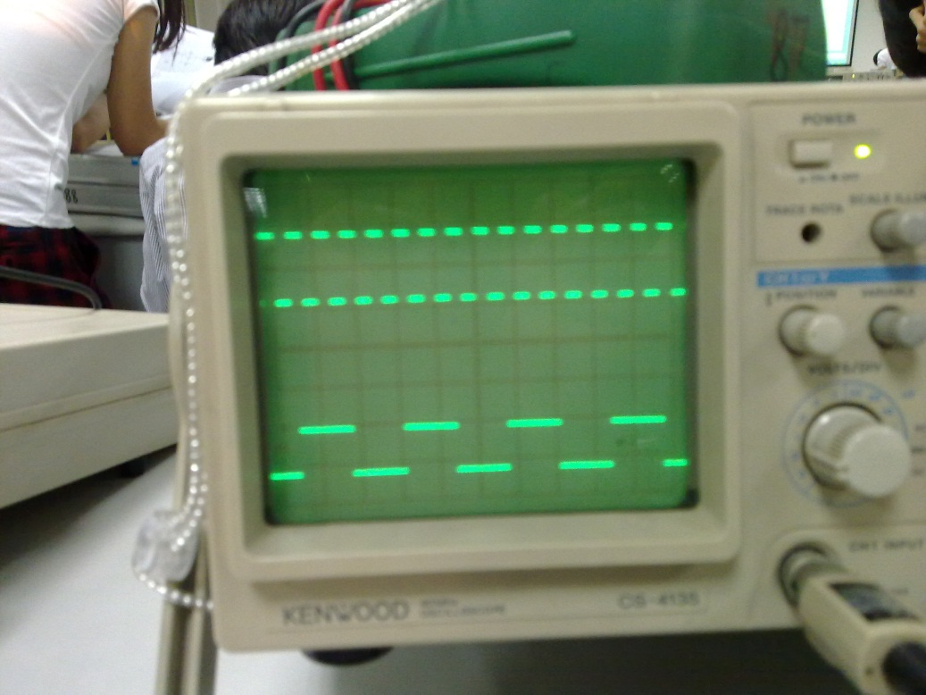
2. G0与G1对比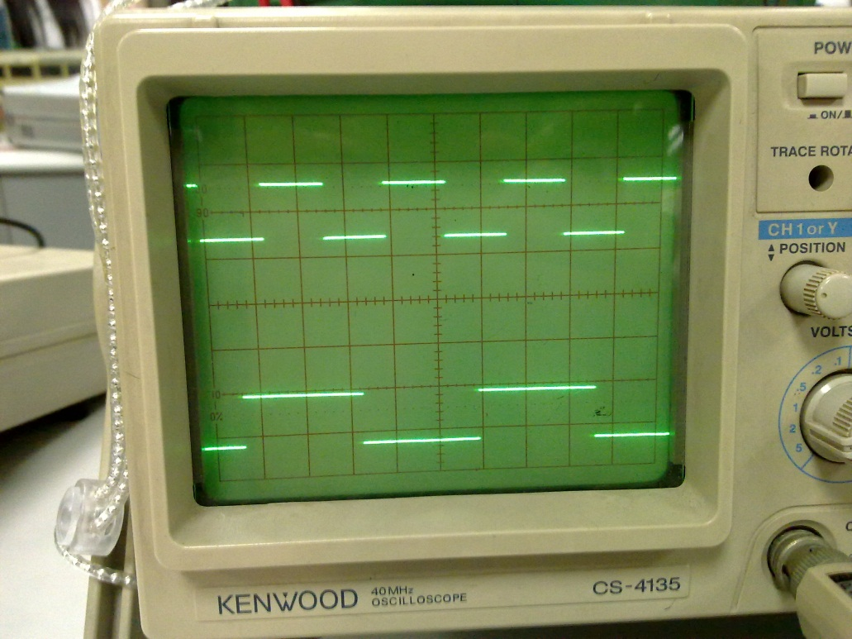
3. G1与G2对比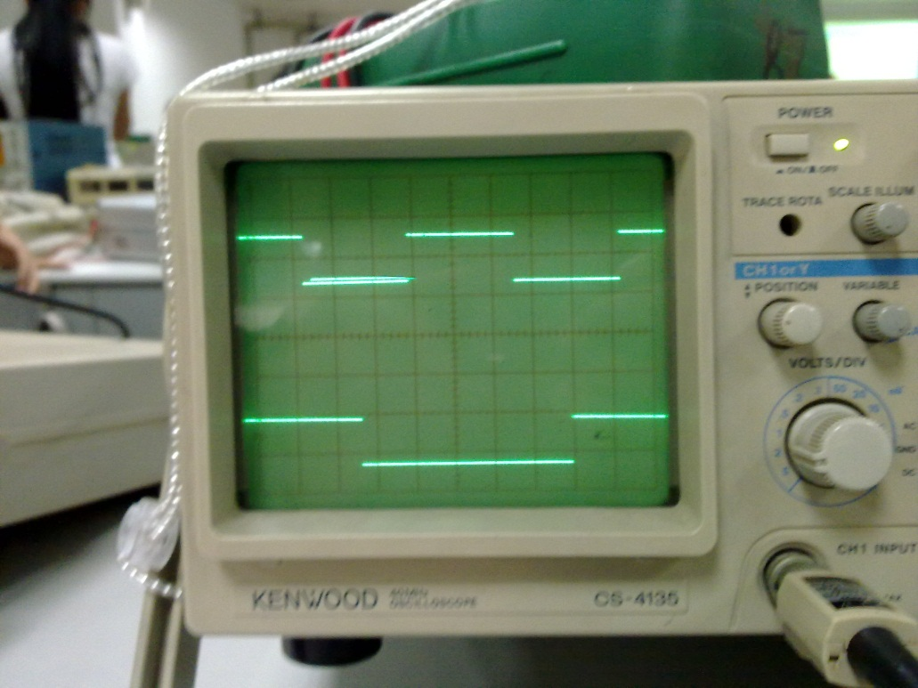
4. G2与G3对比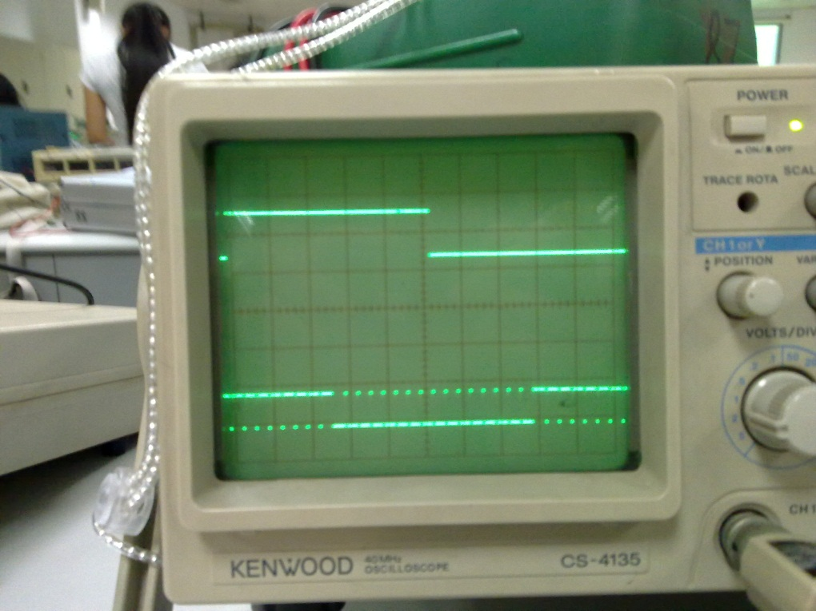
5. G3与Q0对比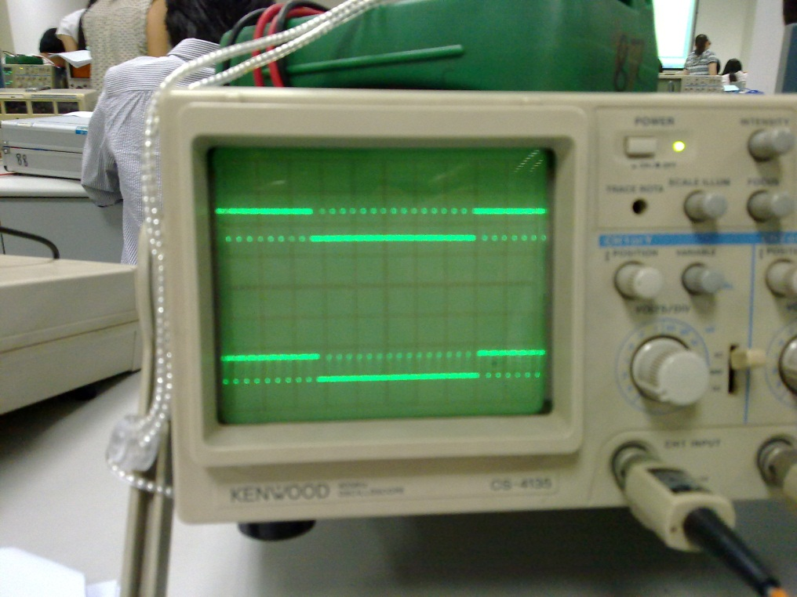
6. Q0与Q1对比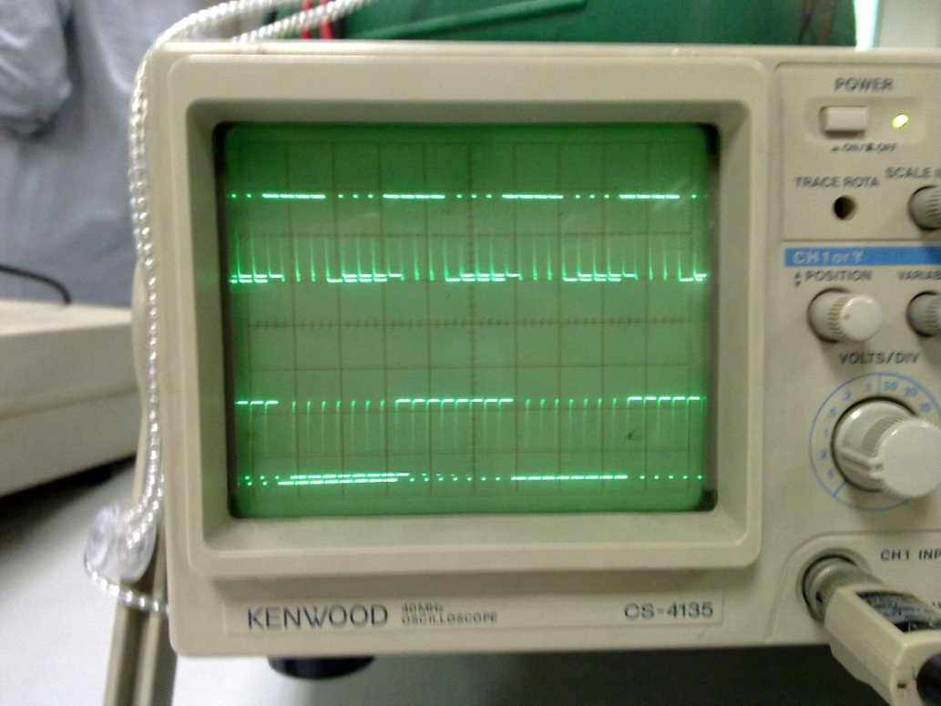
7. Q1与Q2对比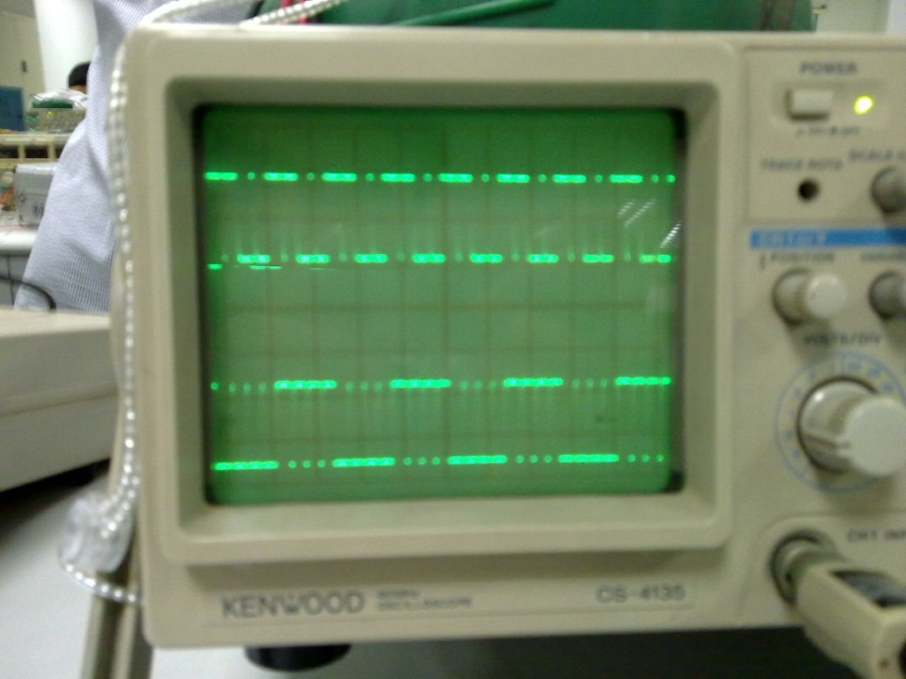
8. Q2与Q3对比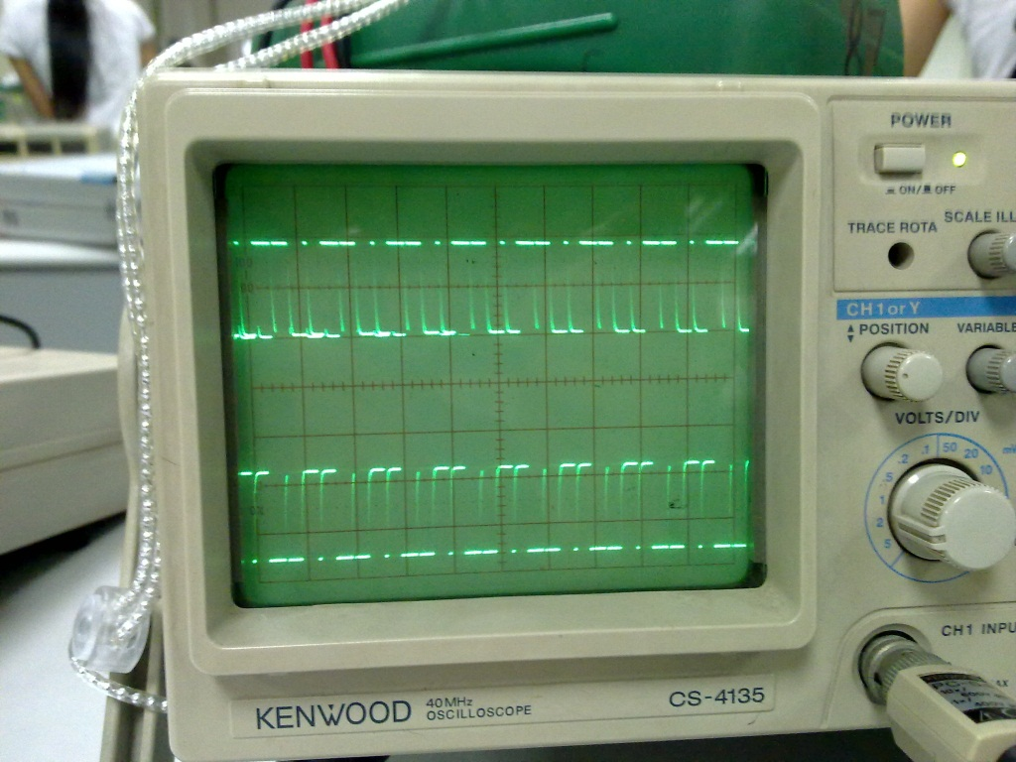

**五、 实验分析**

在试验中刚开始观察波形的时候，发现波形与预期显示是相反的，于是检查了输出端的接法，发现G0~G3刚好顺序颠倒了，所以输出的波形是与预想输出相反的。